СОДЕРЖАНИЕ

1. ВВЕДЕНИЕ 3
2. СТРУКТУРА ЭКОЛОГИЧЕСКИХ СИСТЕМ 4
3. ОСНОВНЫЕ ПРИНЦИПЫ ОПРЕДЕЛЕНИЯ БАЗОВЫХ НОРМАТИВОВ ПЛАТЫ ЗА ПРИРОДНЫЕ РЕСУРСЫ И ЗАГРЯЗНЕНИЯ ОКРУЖАЮЩЕЙ ПРИРОДНОЙ СРЕДЫ 7
4. СПИСОК ИСПОЛЬЗУЕМОЙ ЛИТЕРАТУРЫ. 13

ВВЕДЕНИЕ

Существует образное выражение, что мы живем в эпоху трех «Э»: экономика, энергетика, экология. При этом экология как наука и образ мышления привлекает все более и более пристальное внимание человечества.
Экологию рассматривают как науку и учебную дисциплину, которая призвана изучать взаимоотношения организмов и среды во всем их разнообразии. При этом под средой понимается не только мир неживой природы, а и воздействие одних организмов или их сообществ на другие организмы и сообщества.
Термин «экология» был введен в употребление немецким естествоиспытателем Э. Геккелем в 1866 году и в дословном переводе с греческого обозначает науку о доме (ойкос - дом, жилище; логос - учение).
По этой причине экологию иногда связывают только с учением о среде обитания (доме) или окружающей среде. Последнее в основе правильно с той, однако, существенной поправкой, что среду нельзя рассматривать в отрыве от организмов, как и организмы вне их среды обитания. Это составные части единого функционального целого, что и подчеркивается приведенным выше определением экологии как науки о взаимоотношениях организмов и среды.
Такую двустороннюю связь важно подчеркнуть в связи с тем, что это основополагающее положение часто не доучитывается: экологию сводят только к влиянию среды на организмы. Ошибочность таких положений очевидна, поскольку, как будет показано ниже, именно организмы сформировали современную среду. Им же принадлежит первостепенная роль в нейтрализации тех воздействий на среду, которые происходили и происходят по различным причинам.
В настоящее время термин «экология» существенно трансформировался. Она стала больше ориентированной на человека в связи с его исключительно масштабным и специфическим влиянием на среду.
Сказанное позволяет дополнить определение «экологии» и назвать задачи, которые она призвана решать в настоящее время. Современную экологию можно рассматривать как науку, занимающуюся изучением взаимоотношений организмов, в том числе и человека, со средой, определением масштабов и допустимых пределов воздействия человеческого общества на среду, возможностей уменьшения этих воздействий или их полной нейтрализации. В стратегическом плане - это наука о выживании человечества и выходе из экологического кризиса, который приобрел (или приобретает) глобальные масштабы - в пределах всей планеты Земля.

СТРУКТУРА ЭКОЛОГИЧЕСКИХ СИСТЕМ
Живые организмы и их неживое (абиотическое) окружение неразделимо связаны друг с другом, находятся в постоянном взаимодействии. Любая единица (биосистема), включающая все совместно функционирующие организмы (биотическое сообщество) на данном участке и взаимодействующая с физической средой таким образом, что поток энергии создает четко определенные структуры и круговорот веществ между живой и неживой частями, представляет собой экологическую систему. Экологическая система, или экосистема, — основная функциональная единица в экологии, так как в нее входят организмы и неживая среда — компоненты, взаимно влияющие на свойства друг друга и необходимые условия для поддержания жизни в той ее форме, которая существует на Земле. Термин «экосистема» впервые был предложен в 1935 г. английским экологом А. Тенсли (1871—1955).
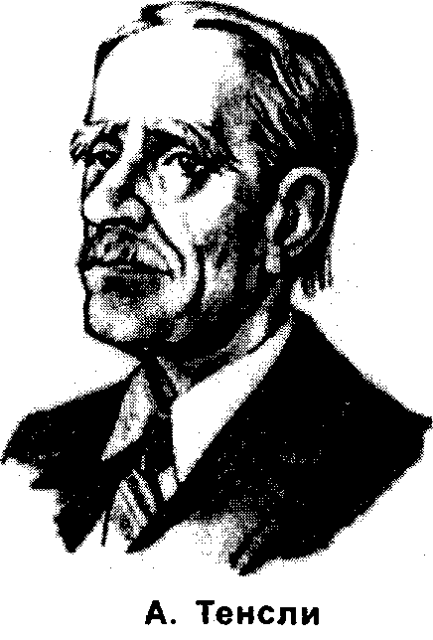
Само же представление об экосистеме возникло значительно раньше. Упоминание об единстве организмов и среды можно найти в самых древних письменных памятниках истории. Однако только в конце XIX в.стали появляться высказывания такого рода, при этом практически одновременно в американской, европейской и русской литературе (К. Мебиус, 1877; С. Форбс, 1877; В. Докучаев, 1886 и др.).
В настоящее время широкое распространение получило следующее определение экосистемы. Экосистема — это любая совокупность организмов и неорганических компонентов, в которой может осуществляться круговорот веществ. По Н. Ф. Реймерсу (1990), экосистема — это любое сообщество живых существ и его среда обитания, объединенные в единое функциональное целое, возникающее на основе взаимозависимости и причинно-следственных связей, существующих между отдельными экологическими компонентами. Следует подчеркнуть, что совокупность специфического физико-химического окружения (биотопа) с сообществом живых организмов (биоценозом) и образует экосистему. А. Тенсли (1935) предложил следующее соотношение:
Экосистема = Биотоп + Биоценоз
В отечественной литературе широко применяется термин «биогеоценоэ», предложенный в 1940 г. В. Н. Сукачевым. По его определению, биогеоценоз — «это совокупность на известном 1 протяжении земной поверхности однородных природных явлений (атмосферы, горной породы, почвы и гидрологических условий), имеющая свою особую специфику взаимодействий этих слагающих ее компонентов и определенный тип обмена веществом и энергией их между собой и другими явлениями природы и представляющая собой внутренне противоречивое диалектическое единство, находящееся в постоянном движении, развитии». Существует мнение, будто содержание «биогеоценоз» в значительно большей степени отражает структурные характеристики изучаемой макросистемы, тогда как в понятие «экосистема» вкладывается прежде всего ее функциональная сущность. Фактически же между этими терминами различий нет.
Любую экосистему можно разделить на совокупность организмов и совокупность неживых (абиотических) факторов окружающей природной среды. Совокупность организмов (растений, животных, микробов) называют биотоп экосистемы. Пути взаимодействия разных категорий организмов — это ее биотическая структура.С точки зрения трофической структуры (от греч. trophe — питание), экосистему можно разделить на два яруса:
1. Верхний — автотрофный (самостоятельно питающийся) ярус, или «зеленый пояс», включающий растения или их части, содержащие хлорофилл, где преобладают фиксация энергии счета, использование простых неорганических соединений.
2. Нижний—гетеро-трофный (питаемый другими) ярус, или «коричневый пояс» почв и осадков, разлагающихся веществ, корней и т. д., в котором преобладают использование, трансформация и разложение сложных соединений (рис. 1).
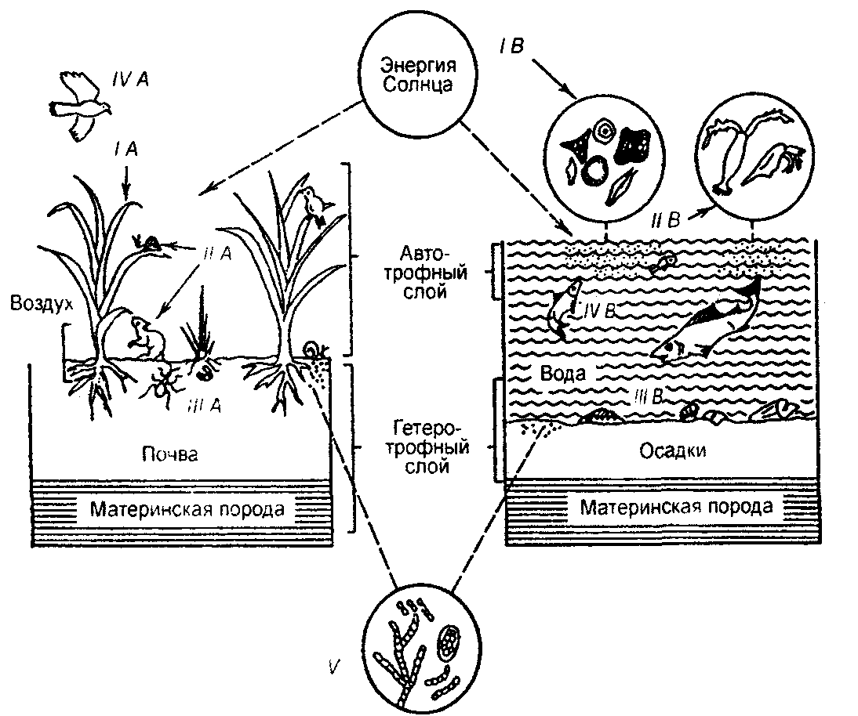
Рис. 1. Общая структура наземной (лугопастбищной) и
водной (озерной или морской) экосистем (по Ю. Одуму, 1986):
I — автотрофы: А — трава; В — фитопланктон. II — растительные животные: А — насекомые и млекопитающие лугопастбищного сообщества; В — зоопланктон в толще воды. III — детритоядные: А — почвенные беспозвоночные на суше; В — донные беспозвоночные в воде. IV — хищники: А — птицы и другие животные на суше; В — рыбы в воде. V — сапротрофы: разлагающие бактерии и грибы

ОСНОВНЫЕ ПРИНЦИПЫ ОПРЕДЕЛЕНИЯ БАЗОВЫХ НОРМАТИВОВ ПЛАТЫ ЗА ПРИРОДНЫЕ РЕСУРСЫ И ЗАГРЯЗНЕНИЯ ОКРУЖАЮЩЕЙ ПРИРОДНОЙ СРЕДЫ

Российская национальная экосистема занимает особое место в планетарной экосистеме прежде всего в силу своего географического положения. Во всем мире природопользование сопряжено с оборотом значительных финансовых средств. Напомним, что рациональное природопользование связано с системой жизнеобеспечения общества и в значительной мере с процессами его жизнедеятельности. В первую очередь это относится к водным объектам и атмосфере. Поскольку большая часть природных ресурсов (горючие ископаемые, минеральное сырье, рудные ресурсы) не возобновляема, управление их потреблением требует использования долгосрочного планирования и поиска альтернативных видов ресурсов искусственного происхождения. Ранее отмечалось, что несоразмерное потребление природных ресурсов растет. Экономическая глобализация превращает эту тенденцию в постоянно действующий фактор, а технологии разработки и применения альтернативных видов природных ресурсов не в состоянии обеспечить их сбалансированное потребление. Поэтому в экологической деятельности вопросы природо Управление природопользованием и охраной окружающей среды базируется на использовании программно-целевых методов распоряжения финансовыми ресурсами, основанных на применении экономико-математического моделирования. В экономике природопользования принято считать, что оптимальный вариант природоохранных мероприятий соответствует минимальной сумме инвестиционных и эксплуатационных расходов, приведенных к годовым затратам с помощью коэффициента дисконтирования. При этом ресурсно-природные платежи подразделяются в зависимости от вида ресурсов и устанавливаются соответствующими федеральными законами Российской Федерации. Рассмотрим основные виды платежей за использование природных ресурсов.
Платежи за землепользование. Плата за пользование землей составляет более 20% всех ресурсно-природных платежей. В настоящее время она осуществляется в форме земельного налога или арендной платы. Земельный налог - это стабильный платеж за единицу земельной площади в год независимо от результатов хозяйственной деятельности собственника земли (землевладельца или землепользователя). Земельный налог исчисляется в соответствии с используемой площадью земельного участка по действующим утвержденным ставкам земельного налога. В зависимости от вида землепользования в России установлены налоги на земли:
• сельскохозяйственного назначения;
• городов и поселков;
• несельскохозяйственного назначения.
Ставки на земли сельскохозяйственного назначения определяются и утверждаются органами законодательной власти регионов Российской Федерации с учетом кадастровой оценки земли. Ставки на земли городов и поселков с учетом санитарно-охранных территорий устанавливаются и утверждаются органами местного самоуправления. Налог на земли промышленных предприятий вне населенных пунктов составляет 20% средних ставок земельного налога для населенных пунктов с населением до 20 тыс. человек. Земельный налог за земли, занятые полигонами вне населенных пунктов, определен в размере ставки за 1 га земель сельскохозяйственного или лесохозяйственного назначения. Все виды платежей за землепользование подлежат контролю органами федеральной исполнительной власти России. Контроль за соблюдением платы за землю осуществляют органы налоговой инспекции.
Платежи за пользование недрами. В соответствии с Федеральным законом «О недрах» (2001 г.) платежи за пользование недрами предусматривают следующую систему: пользования и природоохранной деятельности взаимосвязаны.
• регулярные платежи за пользование недрами;
• плата за геологическую информацию о недрах;
• сбор за выдачу лицензии;
• сбор за участие в конкурсе за пользование недрами;
• разовая плата за пользование недрами при наступлении определенных событий, указанных в лицензии.
В настоящее время законодательной властью обсуждается вопрос о введении арендной платы за недропользование и возможном в связи с этим изменении ряда законодательных актов. Указанные платежи исчисляются как налог на добычу полезных ископаемых. При этом ставки этого налога определяются в зависимости от вида добытых полезных ископаемых. В соответствии с Налоговым кодексом России (2001 г.) они составляют от 3,8 до 16,5% стоимости добытых полезных ископаемых. Таблица 5
Платежи за водопользование. В соответствии с Федеральным законом «О плате за пользование водными объектами» (2001 г.) плата за водопользование взимается с объектов, применяющих сооружения, технические средства или устройства в зависимости от целей водопользования:
• забор воды из водных объектов;
• сброс сточных вод в водные объекты;
• удовлетворение потребности гидроэнергетики в воде;
• использование акваторий водных объектов для лесосплава в плотах, для добычи полезных ископаемых, организованной рекреации, размещения коммуникаций, плавсредств, установок и оборудования, зданий, сооружений, установок для буров, строительства и иных работ.
Заметим, что в структуре ресурсно-природных платежей доля платы за водопользование составляет свыше 10%. Это относительно не- большой размер платы, если принять во внимание нарастающий объем водопотребления и дефицит чистой питьевой воды. Плата за водопользование не производится в случаях:
• сброса дренажных, шахтных и карьерных вод, если концентрация в них вредных веществ не превышает их концентрации в водоприемнике;
• забора воды для санитарных, экологических и судовых пропусков;
• забора воды для ликвидации стихийных бедствий и последствий аварий;
• забора воды для рыболовства и воспроизведения водных биологических ресурсов;
• забора воды для орошения, углубления фарватера, для осушительных систем, для размещения плавательных средств и других видов деятельности, связанных с охраной окружающей среды.
Размер платы за водопользование исчисляется исходя из действующих ставок и установленной платежной базы. Платежная база при этом устанавливается следующим образом:
• объем воды, забранной из водного объекта;
• объем продукции, произведенной при пользовании водным объектом без забора воды;
• объем сточных вод, сбрасываемых в водные объекты;
• площадь акватории используемых водных объектов.
Плату за водопользование взимает налоговая инспекция с перечислением суммы финансовых средств в бюджет.
Платежи за лесопользование. Россия является уникальной страной по масштабам своих лесных ресурсов. Около 70% ее территории покрыто лесами. Наличие древесины разного вида определяет многие направления хозяйственной деятельности на всех уровнях. Большинство российских предприятий являются лесопользователями. В общей структуре ресурсно-природных платежей доля платежей за лесопользование в настоящее время явно не соответствует рыночным требованиям - она составляет около 1%. И это при том, что ежегодно огромные массивы леса в центре России, в Сибири и на Дальнем Востоке истребляются вследствие пожаров и применения хищнических методов лесозаготовок.
Экономические вопросы лесопользования регулируются Лесным кодексом Российской Федерации. Плата за лесопользование подразделяется на две категории: лесные подати и плату за аренду лесного фонда. Лесные подати взимаются при краткосрочном пользовании лесным фондом, связанном с осуществлением хозяйственной деятельности разных видов. Аренда за лесопользование устанавливается на долгосрочной основе с учетом действующих ставок лесных податей. Ставки лесных податей определяются органами исполнительной власти субъектов Российской Федерации или по результатам лесных аукционов.
Заметим, что все виды рассмотренных ресурсно-природных платежей в настоящее время носят временный характер. Дальнейшее совершенствование Налогового кодекса Российской Федерации приведет к изменению как статуса платежей, так и размеров ставок. Налоговый кодекс Российской Федерации не содержит понятия платежей за природопользование, он предусматривает налоги разных категорий - федеральные и местные. Поэтому экологический менеджмент предприятия должен систематически актуализировать свою нормативно-правовую базу и своевременно вносить изменения в свои экологические документы.
Основными принципы определения базовых нормативов платы
за загрязнение окружающей природной среды
За основу при определении базовых нормативов платы за выбросы и сбросы загрязняющих веществ в окружающую природную среду приняты нормативы, утвержденные Постановлением Совета Министров РСФСР от 9 января 1991 г. N 13:
- нормативные платы за предельно допустимые выбросы загрязняющих веществ в атмосферный воздух;
- нормативные платы за предельно допустимые сбросы загрязняющих веществ в водные объекты
Базовые нормативные платы за размещение отходов определены исходя из затрат на проектирование и строительство полигонов для обезвреживания, хранения, захоронения промышленных отходов.
В связи с изменением уровня цен на природоохранное строительство и по другим направлениям природоохранной деятельности к нормативам платы за загрязнение окружающей природной среды применяются коэффициенты индексации платы.
2.2. Плата за загрязнение представляет собой форму возмещения экономического ущерба от выбросов и сбросов загрязняющих веществ в окружающую природную среду Российской Федерации, которая возмещает затраты на компенсацию воздействия выбросов и сбросов загрязняющих веществ и стимулирование снижения или поддержание выбросов и сбросов в пределах нормативов, а также затраты на проектирование и строительство природоохранных объектов.
2.4. Базовые нормативы платы за выбросы и сбросы конкретных загрязняющих веществ определяются, как произведение удельного экономического ущерба от выбросов и сбросов загрязняющих веществ в пределах допустимых нормативов или лимитов выбросов, сбросов на показатели относительной опасности конкретного загрязняющего вещества для окружающей природной среды и здоровья населения и на коэффициенты индексации платы. Базовые нормативы платы за выбросы и сбросы загрязняющих веществ в окружающую природную среду рассчитаны для наиболее распространенных загрязняющих вредных веществ.
2.5. Базовые нормативы платы за размещение отходов определяются как произведение удельных затрат за размещение единицы (массы) отхода IV класса токсичности на показатели, учитывающие классы токсичности отходов, и на коэффициенты индексации платы.
2.6. Показатели относительной опасности веществ (Аi) рассчитываются на основе нормативных документов "Предельно допустимые концентрации (ПДК) загрязняющих веществ в атмосферном воздухе населенных мест" и "Санитарные правила и нормы охраны поверхностных вод от загрязнения"
1
Аi = --------, где:
ПДКi

ПДКi для атмосферного воздуха принимается предельно допустимая концентрация среднесуточная (ПДКсс);
ПДКi для водных объектов принимается предельно допустимая концентрация в воде рыбохозяйственных водоемов (ПДКрх);
i - загрязняющее вещество.
При отсутствии ПДКсс применяется предельно допустимая максимально разовая концентрация (ПДКмр), при отсутствии ПДКсс и ПДКмр применяется ориентировочный безопасный уровень воздействия (ОБУВ).
При отсутствии ПДКрх применяются предельно допустимая концентрация вещества в воде, водных объектов хозяйственно-питьевого и культурно-бытового водопользования или ОБУВ.
2.8. Устанавливаются два вида базовых нормативов платы:
- за выбросы, сбросы загрязняющих веществ, другие виды вредного воздействия в пределах допустимых нормативов;
- за выбросы, сбросы загрязняющих веществ, размещение отходов, другие виды вредного воздействия в пределах установленных лимитов (временно согласованных нормативов).В связи с отсутствием действующих нормативов предельно допустимых объемов размещения отходов, нормативы платы за размещение отходов устанавливаются за объемы размещения в пределах установленных лимитов.

СПИСОК ИСПОЛЬЗУЕМОЙ ЛИТЕРАТУРЫ.

- Степановских А.С. Экология: Учебник для вузов. — М.: ЮНИТИ-ДАНА, 2001.
- Николайкин Н.И, Николайкина Н.Е, Мелехова О.П Экология —М.: Дрофа, 2004.
- Белов Г.В. Экологический менеджемент предприятия: Учеб. пособие — М.: Логос, 2006.
- Воронков Н.А.Основы общей экологии: Учебник для студентов высших учебных заведений. — М.: Агар, 1999.

